2024新教材外研版三起三年级上册Unit 6 教学设计
语篇（主题）：Home, sweet home, 本单元主题属于“人与自我”主题范畴，设计“家庭与家庭生活”。本单元围绕主题展开，包括六个主要语篇，语篇类型包括歌曲、配图故事、对话故事等。各语篇涉及家的不同功能的房间、事物或人所在的家的位置、关于家的小故事、设计和介绍自己理想的家等将语言知识系统化、结构化，为学生探索和感受家的美好和温馨提供了丰富的语境和活动。
核心单词和短语 | 介绍家里各个功能的房间的名称：living room, bedroom, bathroom, kitchen等。  描述事物或人所在位置：in the living room, under the bed, on the chair等。
核心句型 | 询问和描述事物位置的句型：Where’s ...? It’s/She’s/He’s in /under/on ...  介绍自己的家或自己设计的理想的家的时候所用的句型：Welcome to my home. This is...It’s big/pink/... My school bag is on...
技能与策略 | 根据图片推测对话和故事等语篇的主题、语境和主要信息。  在语境中，根据单词的音形义学习词汇。  借助故事图片和核心语言，讲述故事内容。  根据故事图片和文本，体会分析人物心情和内心感受。  学习26个英文字母。  利用所学习的核心语言介绍自己的家，设计和介绍自己理想中的家。
教学目标 | 学习本单元后，学生通过看、听、说、演、做能够：  1. 能够准确地说出家中各个房间的名称，如living room（客厅）、bedroom（卧室）、bathroom（浴室）、kitchen（厨房）和dining room（餐厅）等。  2. 描述位置关系：掌握使用“-Where's..? -It's in / under..”句型来谈论物品或人物在家中的位置，增强空间感知能力。  3. 表演家庭故事：通过角色扮演，我们能够生动地再现家庭生活中的小故事，提高英语口语表达能力和情景应对能力。  4. 介绍我的家：学会运用所学词汇和句型，向他人介绍自己的家，感受家庭的温馨。  5. 复习巩固26个字母。
五育  融合点 | 本单元的学习过程中，我们不仅带领学生学会如何用英语描述家中的房间和位置关系，还通过表演和游戏加深了对家庭生活的理解和感受。在设计自己的家的过程中，加强了美育的融合教育。  “My Sweet Home”这一单元不仅注重语言知识的学习与运用，更强调德育的渗透与培养，让学生也更加珍惜和感恩我们所拥有的甜蜜家园。
教学准备 | 多媒体课件、单词卡片、小贴画、四单
课时安排 | 5课时

教学过程（第 1 课时）Get ready + Start up
课时目标 | 本课学习后，学生能够：  - 在看、听、唱、说的活动中，获取、梳理儿歌和对话中涉及的房间名称，如living room（客厅）、bedroom（卧室）、bathroom（浴室）、kitchen（厨房）和dining room（餐厅）等。（学习理解）  - 通过学习Lingling在家中寻找Susu的故事，掌握使用“-Where's..? -It's in /on / under...”句型来谈论物品或人物在家中的位置，增强空间感知能力。（应用实践）  - 创造性地使用所学的语言，介绍或交流家庭的房间或物品的具体位置，并体会家庭成员互爱互助，才能打造温馨和谐的家庭氛围。（迁移创新）
课前指导 | 预习  指导 | - 请查阅英语书，写出图片中房间的英文名称，并在方框里写出你家有几个这样的房间，说一说或者写下你对自己家的感觉。  - 扫一扫、听一听、唱一唱。
课中活动 | Warm up | - 教师播放儿歌视频，学生跟着唱一唱。  - 思考并回答：What is the song about? 引出本节课主题home.
课中活动 | Lead in | - 教师播放Get ready的视频儿歌，提出问题：What are you doing at home？  - 详细讲解新单词 open, door, find，帮助学生理解儿歌，为接下来的学习做准备。
课中活动 | 突破  重难（对应训练单）突出7个“有” | - 学生仔细观察Get ready的图片，并回答问题：  How many rooms are in the picture?  - 学生再次获取图片中的信息，5幅图中分别都是谁？  Who are in the pictures?  Bob, Daming, Amy, Sam, Lingling are in the pictures.  - 分别描述每幅图，并教授5个房间的名称：  Bob is in the kitchen.（厨房）  Amy is in the bathroom.（浴室）bath + room = bathroom  living room（客厅）、bedroom（卧室）和dining room（餐厅） bed + room = bedroom  ...  教师带着学生反复读这些新表达，抽读、小组读、接龙读等方式，增加趣味性。
课中活动 | 突破  重难（对应训练单）突出7个“有” | - 教师播放Start up的视频，提出问题：What is Lingling finding at home? 自然进入Start up部分的学习，学生可以快速选出正确答案。  - 略读：教师播放Start up的录音，提出问题：Where is Susu? 学生根据问题圈出对话中表示位置的短语： in the living room, on the chair...教师逐一教授这些表达，帮助学生理解对话内容。  - 完成课中练习单第一、二题。  - 精读：教师播放图1-2的录音，学生获取文本详细信息，并学习新知think,toy等。学生根据老师的几个问题，如 Is Susu in the living room? Is Susu in the bedroom? 明确Susu 的具体位置。  - 教师引导学生观察Lingling的爸爸妈妈在家里的哪个房间，再做什么？由此让学生感受How do you think of Susu’s home？并总结出Where is home,there is love.  (家在哪里爱就在哪里。)  - 再次播放课文视频，学生跟读并完成书上的练习。
课中活动 | Consolidation | - 游戏：快速读出本节课的新单词。  - 小组活动：看活动3的图片，并合作完成对话，教师提供语言支架供学生参考。  - 小组展示。
课后活动 | Homework | 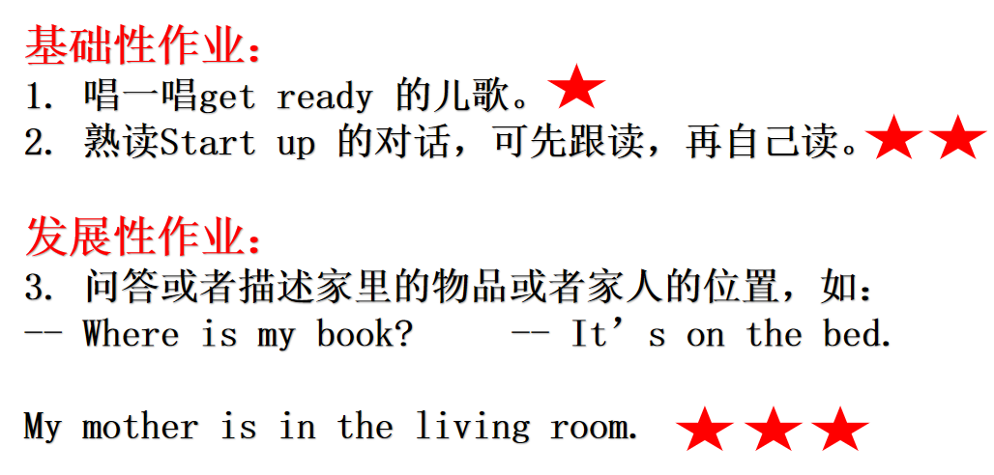
板书设计 | Unit 6 Home, sweet home  How many rooms?  Who is in the _____ ？ Where is ______?  living room ----- Sam It’s ________.  dining room ----- Lingling on the chair  5 rooms bedroom ----- Daming under the bed  Bathroom ----- Amy in the box  Kitchen ----- Bob
课后反思

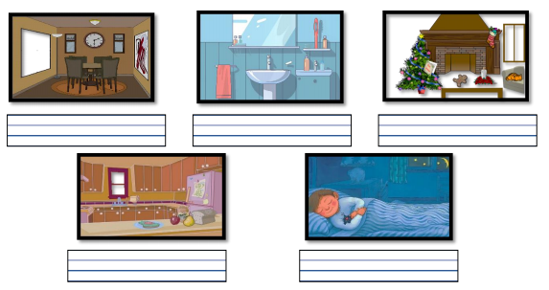
Unit 6 Home, sweet home第1课时

课前预习单

一、请查阅英语书，写出下列房间的英文名称，并在方框里写出你家有几个这样的房间，说一说或者写下你对自己家的感觉。
I have a _____ home. ( big, little, happy, sweet...)

二、扫一扫、听一听、唱一唱。
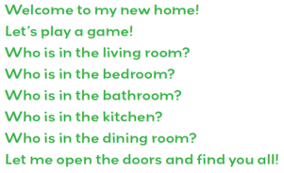
Unit 6 Home, sweet home第1课时
课中练习单

- 看图片，再横线上写出正确的表示位置关系的单词。

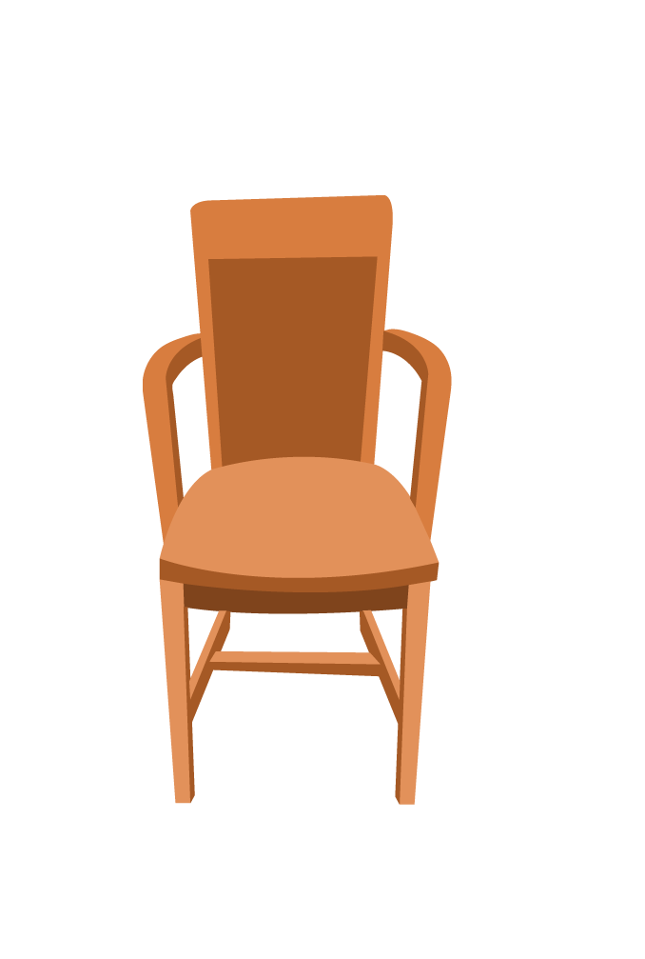
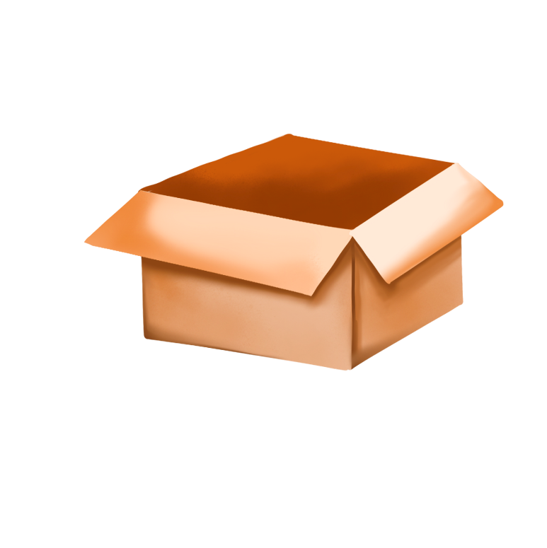
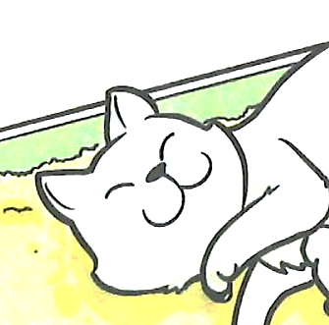
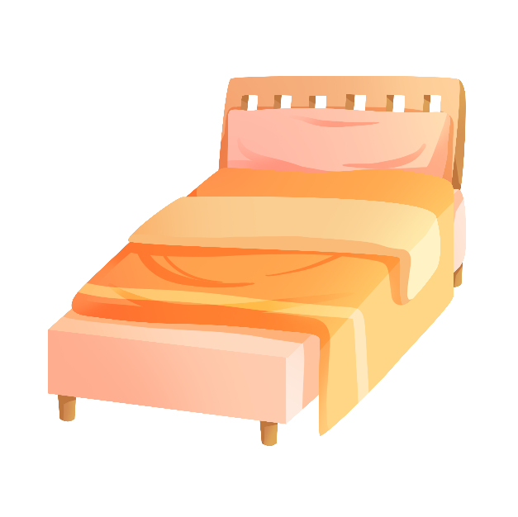
- 读问题，在正确答案旁边打√。
Where is Susu?
_____ the chair
_____ the bed
_____ the box

- 看图片，小组合作完成对话练习。

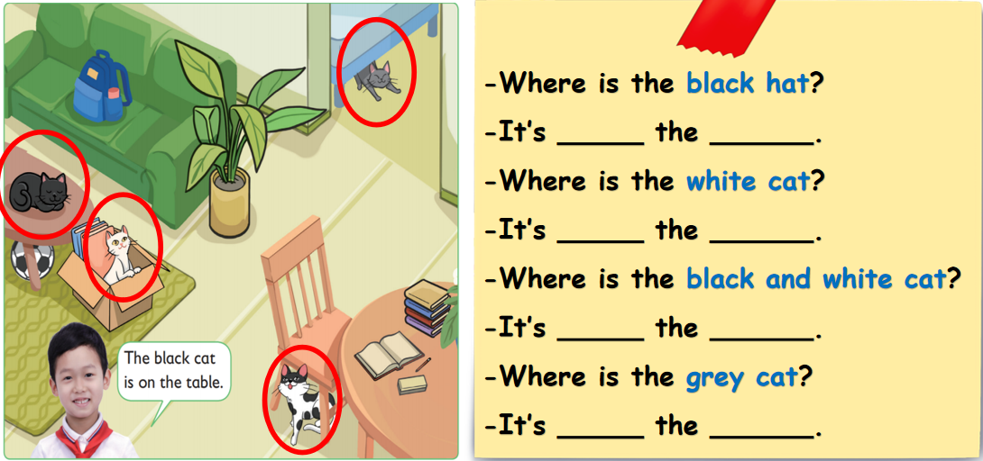Unit 6 Home, sweet home第1课时
课后练习单

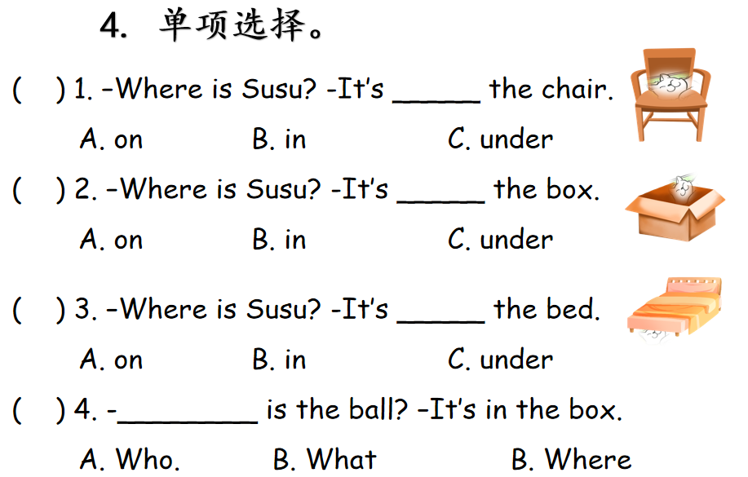

教学过程（第 2 课时）
课时目标 | 本课学习后，学生能够：  1. 能够准确地说出家中各个房间的名称，如living room（客厅）、bedroom（卧室）、bathroom（浴室）、kitchen（厨房）和dining room（餐厅）等。  2. 通过阅读学习故事让学生提高英语口语表达能力、理解能力和情景应对能力。  3. 德育的渗透与培养，让学生懂得分享，更加珍惜和感恩我们所拥有的甜蜜家园。
课前指导 | 预习  指导 | - Look at the pictures and say:  Bedroom living room bathroom dining room kitchen  - Ask and answer in groups.  What’s in your room?  This is a __________.  Where's..?  It's in / under/on..
课中活动 |  | - Play a game.  Let’s play the turntable game to say aloud the sentences :  This is my______.  Bedroom living room bathroom dining room kitchen  - Read and answer.  Ask Ss to look at the pictures of text and read the text by themselves first, then answer the questions:  What happened?  Where is their new home?
课中活动 |  | - Let’s learn.  Show out the pictures to introduce the room:  This is my living room and ...  You ‘re in my bedroom...  No home for us now!  Work in pairs to practice.  - Think it over.  What will they do later?  What’s the end?  What do you learn from the text?  The teacher helps Ss to check the answers with the key words: No home, make a new home, share it, sweet home  - Repeat the story.
课中活动 | 突重  破难（对应训练单）突出7个“有” | 活动一： Read and think  What happened?  Where is their new home?  What will they do later?  What’s the end?  What do you learn from the text?
课中活动 | 突重  破难（对应训练单）突出7个“有” | 活动二：read and find out the key words to repeat the story  No home, make a new home, share it, sweet home
课中活动 | 突重  破难（对应训练单）突出7个“有” | 活动三：Read and write.  Design your room and introduce.  Put ____ in the ______.
课中活动 | 巩固  练习 | - Listen to the text and repeat.  2. Work in groups to act out the text.
课后活动 | 拓展  作业 | 1.（必做题）Listen and read.  2选做题（加一颗星）Write or repeat the story.  3.挑战题（加几颗星）draw and introduce your future room.
板书设计 | Home sweet home  No home make a new home share it sweet home
课后反思

教学过程（第 3 课时）
课时目标 | 本课学习后，学生能够：  1.在听、看、读韵句的活动中，理解韵句大意，感知、体会家庭的和谐氛围、以及与朋友同唱的欢乐氛围；学习、感知字母u在单词fun, mum, sun等词中的发音。  2.正确说、读出26个字母的顺序和发音。  3.运用“Welcome to my home! This is my ...”句型来介绍自己的家。
课前指导 | 预习  指导 | - 复习The ABC Song；  - 复习本单元所学房间类型的单词。  - 请学生准备一张自己家的屋子照片或简笔画。
 | 突重  破难（对应训练单）突出7个“有” | 活动一：Listen and chant.  - 教师出示韵句配图，请学生观察图片，猜测图中人物和地点。可询问：Who are they? Where are they? ...  - 初听感知韵句节奏和内容，并检验自己的猜测。  - 再放录音，请学生寻找各人物所喜爱的事情。如：What do they like to do? 教师对cook, fun, sun, run, lucky进行讲解。  - 学生跟读韵句，体会家中的愉快、和谐的氛围。  - 再听录音，请学生感知字母u在本韵句中的发音，并尝试说出更多相同发音的单词。
 | 突重  破难（对应训练单）突出7个“有” | 活动二：Read and write.  - 学生演唱The ABC Song，复习字母顺序。  - 完成连线，帮助小狗找到他的家。
 | 突重  破难（对应训练单）突出7个“有” | 活动三：Listen and order.  - 请学生观察图片，说出每幅图片是家中何处场所，并明确活动要求。  - 播放录音，请学生根据所听内容，将对应的图片标上序号。  - 再次播放录音，请学生依次核对、确认答案。
 | 巩固  练习 | 活动四：Work in pairs.Talk about your home.  - 老师展示一张自己家房屋的布局照片，并向同学们进行示范介绍。  - 请学生两人为一组，使用课本句式Welcome to my home.This is...等目标句型来介绍自己的家。  - 请1-2组学生在班上进行介绍展示。
课后活动 | 拓展  作业 | - 必做题：有节奏的朗读韵句。  - 选做题：正确朗读本课带有字母u的单词，读对的打勾，不会读的用红笔圈出。  - 挑战题：使用本课句型向家人介绍自己的Sweet Home，表达流畅，发音准确。
板书设计 | Unit 6 Home, sweet home  Period 3  living room  dining room  Welcome to my home! This is my  bedroom  bathroom  kitchen
课后反思

教学过程（第 4 课时）
课时目标 | 本课学习后，学生能够：  1.发挥自己的想象力、动手能力和创造力，设计并制作自己的梦想家园。  2.介绍我的家，能运用所学词汇和句型，向他人介绍自己的家。  3.在学习过程中探索和感受家庭的美好和温馨，珍惜自己的家园。
课前指导 | 预习  指导 | 1.逛一逛自己家，并用英语介绍各个房间。  This is my home. A kitchen,---  2.设想自己梦想中的家，为动手制作家的模型或绘画准备好工具。
 | 突重  破难（对应训练单）突出7个“有” | 活动一：Chant: Our sweet home  Clap and chant it.
 | 突重  破难（对应训练单）突出7个“有” | 活动二：Hit it big  Design your dream home.  - Think about your dream home,and discuss with your partner.  Is it big or small?  How many rooms?  What colours are the rooms?  What is in each room?  - Find things to design your dream home.  - Design your dream home.
 | 突重  破难（对应训练单）突出7个“有” | 活动三：Tell the class about your dream home.  This is my dream home. It is big. This is my bedroom. It is orange. My schoolbag is on the bed...  - Work in groups.  - Show time.  - Ask questions about the introduction. The other students try to answer.
 | 巩固  练习 | 模仿儿歌Our sweet home，为自己设计的家自编儿歌，并唱一唱。
课后活动 | 拓展  作业 | 1.必做题  向家人展示你的作品，并用英语进行介绍。  2.选做题  把自己自编的英语儿歌唱给家人听。  3.挑战题  搜集小动物们的家用英语怎么说
板书设计 | This is my dream home.  It is .  This is my .  It is .  My is the .
课后反思

教学过程（第 5 课时）
课时目标 | 本课学习后，学生能够：  1.能准确地说出家中各个房间的名称，如living room（客厅）、bedroom（卧室）、bathroom（浴室）、kitchen（厨房）和dining room（餐厅）并在练习中运用，说出自己的家。  2.能描述位置关系：运用“-Where's..? -It's in/ on/ under..”句型来谈论物品或人物在家中的位置。  3.拓展“家”的概念：能探寻并知晓自然界中各种动物的家。
课前指导 | 预习  指导 | Lisa要去拜访刘老师的家。但她必须先完成刘老师给的任务。请帮帮Lisa吧。  任务一：快速反应：教师出示房间卡片，学生快速说出答案。  任务二：我做你说：教师做出动作，学生说出在什么房间会做该动作，如：T：I take shower in the ...（动作）S: 学生抢答bathroom。  任务三：询问物品方位，学生快速说出答案。
课中活动 | 突重  破难（对应训练单）突出7个“有” | 任务四：请学生展示前一次课制作的dream home,并进行描述。可请同学问Is your house big or small ?/How many rooms? Where’s the bed?本人回答：It’s big./4/It’s in the bedroom.
课中活动 | 突重  破难（对应训练单）突出7个“有” | 任务五：摆一摆：教师出示PPT,学生根据指令，将被问物品拖动到正确的位置。如：Where’s the TV? It’s in the living room.
课中活动 | 突重  破难（对应训练单）突出7个“有” | - Let’s compare different kinds of homes around the world.让我们来对比一下世界上不同的屋子吧。  - Bingo game: one to three! 小组内完成，最先答对3个并连成一条线的获得胜利。  - 看图连线。结合已有知识，为bee/bird/snail/fox找他们的家。  - 看图说话。结合已有知识，说说网、土堆、窝、壳分别是哪些动物的家。
课中活动 | 巩固  练习 | 读一读，连一连：以下活动应该在哪些房间进行呢？请连一连。  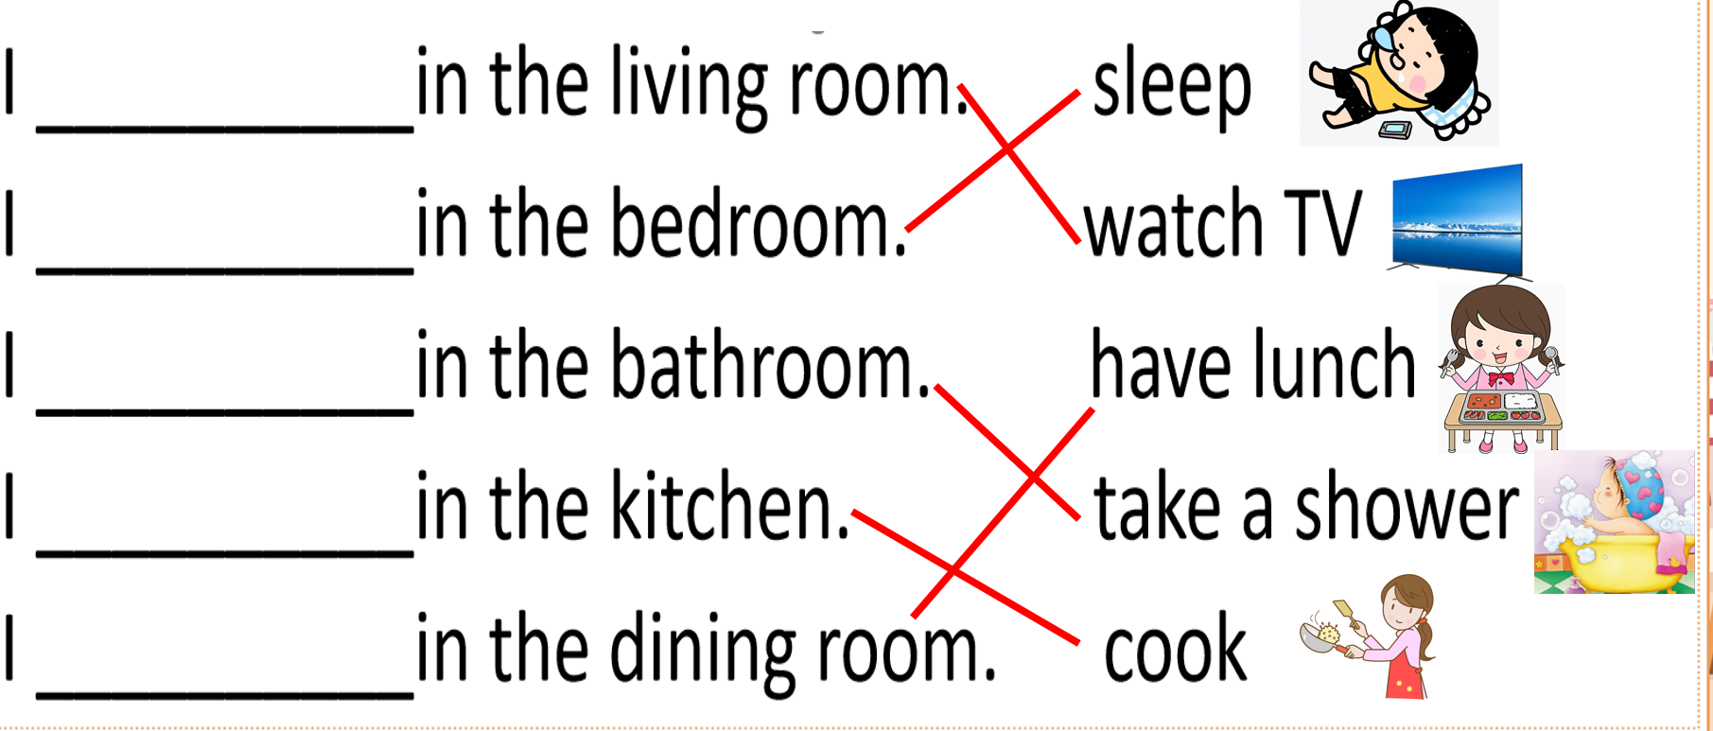
课后活动 | 拓展  作业 | 1.必做题：说一说自己的dream home  2选做题：找一找有这些特点的家：funny/clean/old/poor/small（加2颗星）  3.挑战题：了解世界各地有特色的房子（加3颗星）
板书设计 | My sweet home  Wrap up  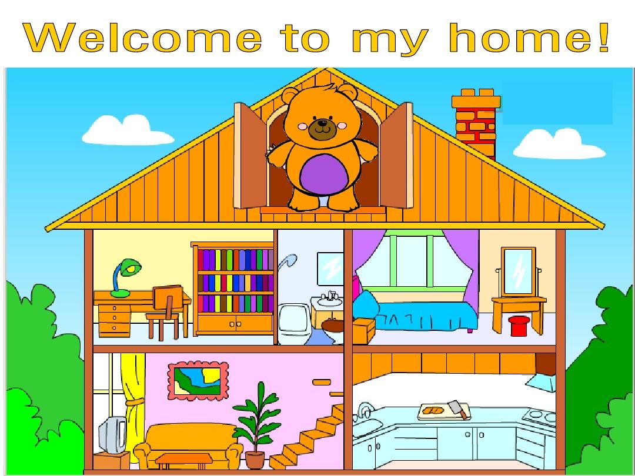  Where’s the TV?  It’s in the living room.
课后反思

